Họ Và Tên: Chu Thanh Sơn

MSSV: 18028221

Môn Học : Phát Triển Hệ Thống Tích Hợp

(Nộp bài tập lab 4 chọn 2 bài trong 4 bài)

Bài 1: Viết ứng dụng chat cơ bản sử dụng socket TCP

Client gởi tin nhắn qua Server

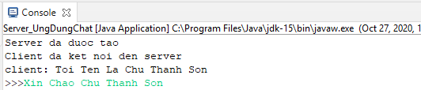

Sever phản hồi tin nhắn lại Client

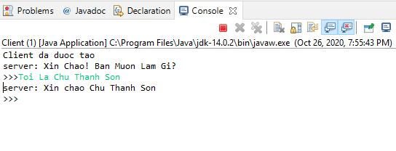

Bài 2: Đọc số nhập từ bàn phím

